热熔划线机
使用说明书

适用于：
ATM-95手推热熔划线机ATM-95双撒手推热熔划线机
ATM-100电驱式热熔划线机
本说明书仅供参考，以实物为准。
2023版

敬请关注抖音号
敬请关注公众号
浙江兄弟路标涂料有限公司
地址：浙江省长兴县虹星桥工业园

广西兄弟路标涂料有限公司
地址：广西省贺州市西湾工业园

四川兄弟路标科技有限公司
地址:四川省成都市新津（金华）新材料工业园

河北兄弟路标科技有限公司
地址:唐山市丰南经济开发区临港经济园化工产业园
本手册的用途
本手册介绍了ATM（奥特曼）热熔划线机系列的安全须知、使用方法、常见故障排查与零配件名称。

本设备的应用
用于使用热熔型涂料施划道路标识，为了提高标线品质、提升使用体验，推荐配合本公司生产的：
 | 普通系列热熔涂料
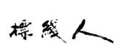 | 国标系列热熔涂料
 | 经典系列热熔涂料
 | 持续反光系列热熔涂料
 | 长效雨夜反光系列热熔涂料
一起使用。

装箱一览表
拆装后，请先对照此表检查配件装箱情况：
ATM-95 手推热熔划线机 | 微珠拉线1根，内六角扳手1套，四分之一针阀2个，快速接头1个，料斗喷火芯2个，撒布器羊毛垫4个，扭簧2个
ATM-95 双撒手推热熔划线机 | 微珠拉线1根，内六角扳手1套，四分之一针阀2个，快速接头1个，料斗喷火芯2个，撒布器羊毛垫4个，扭簧2个
ATM-100 电驱式热熔划线机 | 微珠拉线1根，内六角扳手1套，四分之一针阀2个，充电器1个，快速接头1个，料斗喷火芯2个，撒布器羊毛垫4个，扭簧2个
设备使用安全规程
以下为针对本设备的设置、使用、接地、维护及修理的警告。惊叹号符号表示一般性警告，而各种危险符号则表示与特定的操作过程有关的危险。
警告
使用前务必阅读此说明书。
火灾和爆炸危险
为避免火灾及爆炸：
• 仅在通风良好的地方使用此设备。
• 保持工作区清洁，无溶剂、碎片、汽油等杂物。
• 使用前请检查燃气气罐，防止泄露。
• 工作区内要始终配备有效的灭火器。
施工结束后请及时清理桶内、料斗中的残余涂料，避免后续施工时加热形变使设备损坏。
施工时请做好警示提醒工作，准备好施工标牌、安全锥、反光背心等，确保施工人员的安全。

标线设备售后服务内容
为了更好地给客户提供全方位售后服务，我司本着追求卓越、服务周到、用户满意的原则，对产品售后政策做如下说明
1、保修原则
1.1保修时间：保修期为一年，质量保修期的起始日期以销售发票日期算起，若无法提供发票信息的，则以设备铭牌上的生产批号为准，超过保修日期的，不予保修；
1.2保修范围：我司销售的所有奥特曼牌(ATM）标线设备，不包括易损件及耗材（详见易损件、耗材单）；
1.3保修内容：用户在按照“产品使用说明和相关规定正常使用、保养、维护”的前提下，且产品在质量保修期以内，产品出现因制造、设计、原材料等设备自身引起的质量问题，造成设备故障或损坏，经本公司鉴定确属设备自身问题，给予保修服务。
- 保修期内不予保修的情况与范围
2.1日常保存、使用、操作、维护不当、人为造成设备损坏的（包含零部件）；
2.2没有按照产品使用说明书规定使用、保养、维护的；
2.3设备正常的消耗件、磨损件等不在保修范围内的；
2.4设备铭牌代码与实物不符的；
2.5用户私自改装设备结构、加装部件、随意施焊、拆除设备总成、零部件所引起的损坏和一切问题的；
2.6出现故障、异常等问题后，擅自进行故障处理或更换零部件造成设备损坏；
2.7严重超负荷、超限使用导致损坏的；
2.8擅自更换非我司认可的配件造成损坏的；
2.9设备在运行过程中出现异常故障，不及时停机检查、排除故障，造成设备及零部件损坏的；
2.10因自然环境灾害，如：地震、洪水、风暴、闪电等不可抗力造成设备损坏的；
2.11运输途中人为因素造成的产品缺陷，如：产品表面磕碰损伤、变形、划伤等；
- 免费技术指导与有偿维修服务
3.1凡是购买或使用“奥特曼”牌(ATM）标线设备系列产品的客户，无论是否在保修期以内，都享有我司提供的免费技术咨询和技术指导；
3.2设备不符合保修条件的，我司将以优惠价格给客户提供有偿维修服务；
- 特别申明
4.1由于设备的持续更新，本详单所陈列的易损件、耗材仅作参考，具体易损件、耗材型号以本公司设备维修管理人员鉴定为准；
4.2以上条款所涉及的调试安装服务及售后维修服务需提前报备至我司售后服务部，未经提前报备的设备，我司有权拒绝维修；
4.3设备一经售出，以上公告内容随设备一同送达客户，视同客户已完全知晓，如有任何问题，可拨打我司免费售后服务热线400-9999-262，同时该公告内容的最终司法解释权归我司所有。

易损件、耗材清单
耗材：磨头、硅胶皮、料斗后刮板、料斗石棉条、雨线斗成型板、离心式离合器、线缆、双组份混合芯、滤网、微珠管、清扫机钢丝刷、磨头轴、空气滤清器、料门斗。
易损件：照明灯、警示灯、电磁阀、气缸、开关、整流器、皮带、点火枪、减压阀、针阀、球阀、液压阀、密封圈、胶轮、塑料制品、轴承、拉线、拉线手柄、落地刀片、定位器、管件、温度计、链条、柱塞泵密封钢球、压力表、液压马达、多路阀、联轴器、风叶、涂料料斗、油门线。
部件一览
ATM-95 手推热熔划线机
17
16
15
2
1
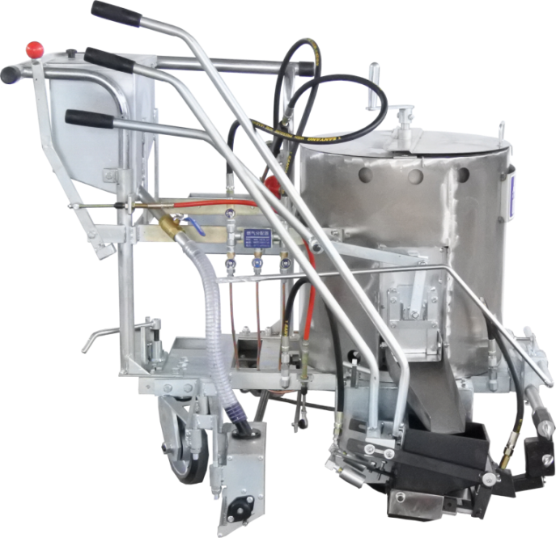
3
14
13
序号 | 名称 | 序号 | 名称
1 | 微珠离合器手柄 | 16 | 料斗下柄
2 | 料门手柄 | 17 | 料斗上柄
3 | 微珠撒布器离合拉线 | 18 | 搅拌手柄
4 | 微珠阀门 | 19 | 双层保温桶
5 | 料斗后煤气管 | 20 | 普通轮
6 | 微珠撒布器 | 21 | 高温轮
7 | 料斗后燃烧器 | 22 | 微珠撒布器传动链条
8 | 划线料斗 | 23 | 微珠撒布器离合器
9 | 料斗十字吊架 | 24 | 定位轮
10 | 料斗前煤气管 | 25 | 定位轮叉
11 | 放料槽 | 26 | 定位器
12 | 指针定位器 | 27 | 工具箱
13 | 料桶料门 | 28 | 煤气减压阀
14 | 指针 | 29 | 扶手
15 | 煤气针阀 | 30 | 点火枪
24
25
26
27
28
30
29
23
22
21
20
19
18
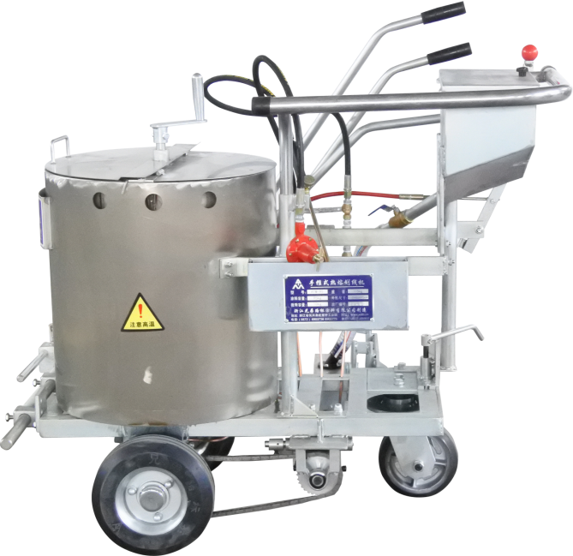
11
12
10
6
7
5
9
8
4
ATM-95 双撒手推热熔划线机
1
17
16
15
2
3
14
13
序号 | 名称 | 序号 | 名称
1 | 微珠离合器手柄 | 16 | 料斗下柄
2 | 料门手柄 | 17 | 料斗上柄
3 | 微珠撒布器离合拉线 | 18 | 搅拌手柄
4 | 微珠阀门 | 19 | 双层保温桶
5 | 料斗后煤气管 | 20 | 普通轮
6 | 微珠撒布器 | 21 | 高温轮
7 | 料斗后燃烧器 | 22 | 微珠撒布器传动链条
8 | 划线料斗 | 23 | 微珠撒布器离合器
9 | 料斗十字吊架 | 24 | 定位轮
10 | 料斗前煤气管 | 25 | 定位轮叉
11 | 放料槽 | 26 | 定位器
12 | 指针定位器 | 27 | 工具箱
13 | 料桶料门 | 28 | 煤气减压阀
14 | 指针 | 29 | 扶手
15 | 煤气针阀 | 30 | 点火枪
12
18
28
27
26
24
25
4
5
30
29
23
22
21
20
19
11
10
6
7
9
8
ATM-100 电驱式热熔划线机
15
14
13
1
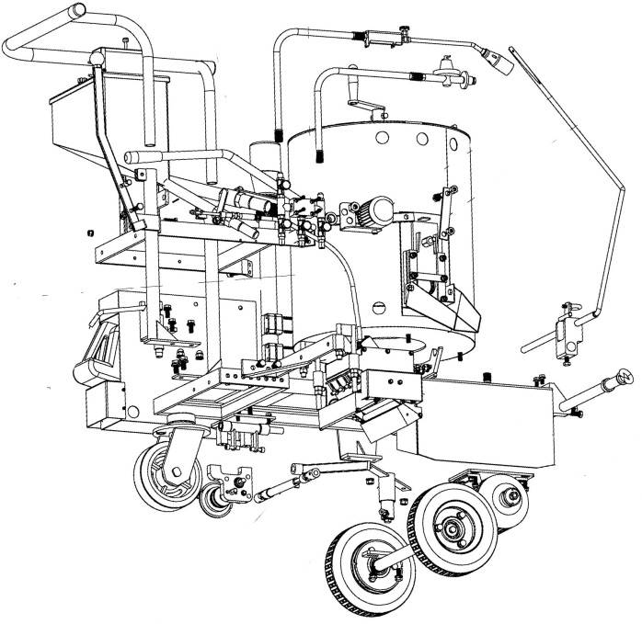
12
11
2
3
序号 | 名称 | 序号 | 名称
1 | 微珠离合器手柄 | 16 | 双层保温桶
2 | 微珠阀门 | 17 | 指针
3 | 微珠撒布器离合拉线 | 18 | 指针定位器
4 | 定位器 | 19 | 挂斗轴
5 | 万向轴 | 20 | 普通轮
6 | 料斗后燃烧器 | 21 | 离合横杆
7 | 高温轮 | 22 | 微珠撒布器离合器
8 | 电机 | 23 | 定位轮
9 | 高温轮罩 | 24 | 定位轮叉
10 | 微珠撒布器 | 25 | 电池箱
11 | 放料槽 | 26 | 工具箱支架
12 | 料桶料门 | 27 | 微珠箱
13 | 工作照明灯 | 28 | 扶手
14 | 煤气针阀 | 29 | 警示灯
15 | 料门手柄 | 30 | 行进控制器
10
30
29
28
27
26
25
24
23
22
21
20
19
18
17
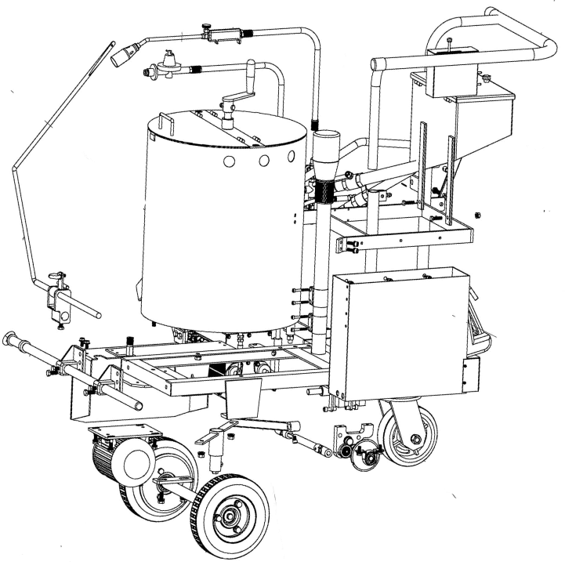
16
9
8
7
5
6
4
使用步骤
煤气总阀
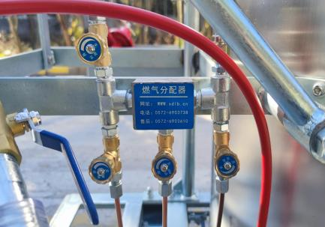
①热熔手推车上安放煤气瓶，关好所有阀门，接好煤气管道。

②挂上施工所需规格的料斗，插好煤气管道，检查微珠撒布器系统。
⑤指针对准水线，放下料斗，打开料门，把涂料放入料斗，然后打开料斗门，往前推行施划（ATM-100 电驱热熔划线机请往前推动行进控制器（30）），同时合上微珠撒布器开关，施工中随时往料斗里注入涂料，时刻保证料斗中有3/4 的涂料，一桶料用完后合上料斗、关闭料门与微珠阀门，重新加料。准备工作时务必关闭所有阀门。
④打开煤气瓶开关，点燃点火枪，然后逐步点燃料桶加热器、料斗后燃烧器、料斗前燃烧器，检查燃烧器是否都工作正常，预热完毕后从热熔釜放入涂料，微珠箱内加满玻璃微珠。

③在施工工地的基准水线处，调整好指针。（料斗内测刀片合金条对准水线，然后把指针对准水线）
准备工作时务必关闭所有阀门

斗前燃烧器
料筒燃烧器
斗后燃烧器
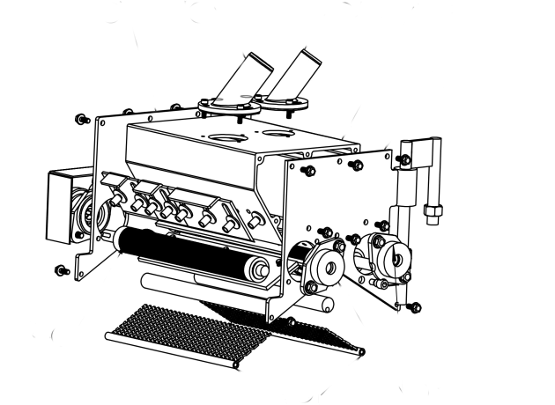
日常维护
撒布器滚轴
起、停时请缓慢拨动电驱前进后退控制杆，
请勿快速拨动，以免引起电机损坏。
⑦对玻璃珠撒布量有要求的可以通过更换撒布器滚轴来调节撒布量的大小，撒布器滚轴齿数越多撒布量越大。。
⑥拨动电机开关，然后通过前进后退控制杆控制行进。
前进后退
控制杆
电机开关
照明灯开关
警示灯开关
电驱行进控制器
操作直观方便
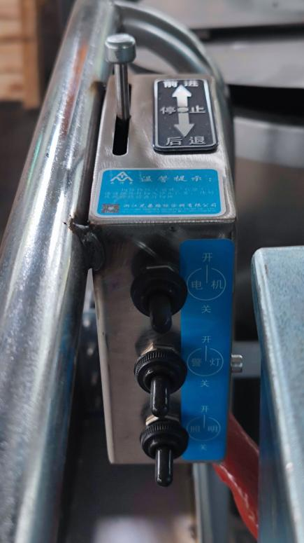
 | 维护内容
1 | 经常检查液化气管线，阀门，注意使用安全。
2 | 施工完毕后请及时清理机器与划线斗。
3 | 划线斗在使用过程中，请轻抬轻放，避免损伤刀片。

常见故障
 | 故障原因 | 解决方法
车跑偏 | 定位不准 | 松开定位轮固定螺钉根据偏转方向进行调节。
线型毛边 | 落地刀片损坏 | 更换落地刀片

